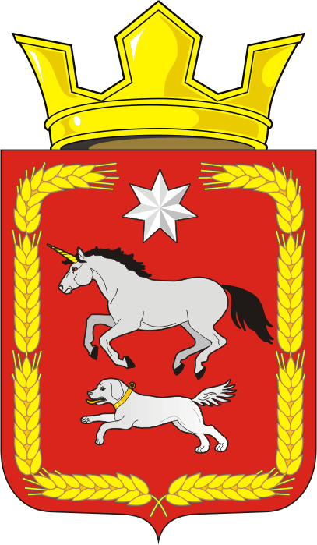
СОВЕТ ДЕПУТАТОВ
муниципального образования
КАИРОВСКИЙ СЕЛЬСОВЕТ
саракташскОГО районА оренбургской области
четвертый созыв

Р Е Ш Е Н И Е
восьмого заседания Совета депутатов
Каировского сельсовета Саракташского района четвёртого созыва

25 мая 2021 года с.Каировка № 39

Об установлении денежного содержания главе муниципального образования Каировский сельсовет Саракташского района Оренбургской области

В соответствии со статьей 22 Федерального закона от 2 марта 2007 года № 25-ФЗ «О муниципальной службе в Российской Федерации», статьей 16 Закона Оренбургской области от 12.09.1997 года № 130/32-03 « О статусе выборного должностного лица местного самоуправления», Уставом муниципального образования Каировский сельсовет Саракташского района Оренбургской области, с Федеральным законом от 06.10.2003 года № 131-ФЗ "Об общих принципах организации местного самоуправления в Российской Федерации", руководствуясь Уставом муниципального образования Каировский сельсовет, Положением о порядке оплаты труда лиц, замещающих муниципальные должности и должности муниципальной службы муниципального образования Каировский сельсовет Саракташского района Оренбургской области (с изменениями №173 от 30.09.2019 г., №185 от 07.02.2020 г., №194 от 27.05.2020 г.) утвержденным решением Совета депутатов муниципального образования Каировский сельсовет от 04.10.2016 № 57
Совет депутатов Каировского сельсовета

Р Е Ш И Л:

1. Установить главе муниципального образования Каировский сельсовет Саракташского района Оренбургской области Логвиненко Алексею Николаевичу следующее ежемесячное денежное содержание с 27 мая 2021 года:
1.1. Месячный должностной оклад в размере – 11 516,00 руб;
1.2. Ежемесячное денежное поощрение в размере – 120% от должностного оклада;
1.3. Районный коэффициент в размере – 1,15%.
1.4. Единовременную выплату при предоставлении ежегодного оплачиваемого отпуска в размере двух должностных окладов.

2. Распространить действие Положение о порядке оплаты труда лиц, замещающих муниципальные должности и должности муниципальной службы муниципального образования Каировский сельсовет Саракташского района Оренбургской области (с изменениями №173 от 30.09.2019 г., №185 от 07.02.2020 г., №194 от 27.05.2020 г.) утвержденное решением Совета депутатов муниципального образования Каировский сельсовет от 04.10.2016 № 57.

3. Денежное содержание главы муниципального образования Каировский сельсовет подлежит индексации в порядке и в случаях, установленных трудовым законодательством и иными нормативными правовыми актами Российской Федерации и Оренбургской области

4. Настоящее решение вступает в силу после его обнародования и подлежит размещению на официальном сайте администрации Каировского сельсовета.

5. Контроль за исполнением настоящего решения возложить на постоянную комиссию по мандатным вопросам, вопросам местного самоуправления, законности, правопорядка, работе с общественными и религиозными объединениями, национальным вопросам и делам военнослужащих (Тонова С.Я.)

Председатель Совета
депутатов Каировского сельсовета О.А. Пяткова

Разослано: депутатам сельсовета - 10, прокуратуре района, бухгалтерии администрации, в дело.

